喜迎2022冬奥会
我来了!是谁来啦?当然是我们中国人来啦!是2022年冬奥会和冬残奥会的东道国来啦!我们中华民族是一个创造了辉煌文明的民族，中国人口占世界的五分之一。没有我们中国参加的奥运会，就不算是真正的奥运会;没有我们承办的奥运会，奥运会的历史就不会完整。2022年冬奥会和冬残奥会，我们中国来了!开放的中国、强大的中国，正欢迎各国的运动健儿参加2022年冬奥会和冬残奥会。

我国汉朝开启了丝绸之路，首次开通了陆路对外交流，为汉武帝打击匈奴，扩大中国版图奠定了基础。因为佛教的传入，加强了与南亚各国的交流;唐朝是中国历史上最繁荣的时期，设置了西域都护，促进了与外国的交流，海陆也开通与日本等东亚诸国频繁往来，在世界上首次形成儒家文化圈;明朝郑和下西洋，引进外来物种，如长颈鹿、香料，同时输出茶叶、陶瓷等，那时候中外贸易很频繁。这次冬奥会和冬残奥会，像以往每一次体育赛事一样，将进一步促进中国与外国的交流合作。
冬奥会和冬残奥会是国际性的盛会，是中国和外国友好往来的舞台，是中国全面走向世界、融入全球的桥梁。冰墩墩和雪容融，我相信它们能促进中外友好交流合作，让本次冬奥会和冬残奥会成功，让世界更多地了解中国。
冰墩墩不仅是一个吉祥物，其实它还是一只象征纯洁、坚强、敦厚、健康，活泼、可爱的熊猫。它的面纱是白色的，面罩的周围有着五彩的线，它的外壳也是白色的。广州美术学院设计团队最初的作品是“冰糖葫芦”，而“糖葫芦”外表的冰壳也与“冰雪运动”或多或少有些联系。最终“冰壳”的创意得以保留，随后又经过无数次的探索，修改重点终于逐渐明朗——被冰壳包裹的熊猫。我们中国人真富有创造力啊。
雪容融满身都是红色的，你看它的脑袋像不像一个灯笼呢?灯笼具有鲜明的中国文化特色，有着两千多年悠久历史，是世界公认的“中国符号。”它能渲染欢乐喜庆节日气氛，有“瑞雪兆丰头”的美好寓意，表达了中国人共同参与共同努力共同享有的办奥理念。灯笼代表着收获、喜庆、温暖和光明，顶部的如意造型，象征吉祥幸福。和平鸽和天坛构成的连续图案寓意着和平友谊，突出了我们中国作为举办地的特色。装饰图案融入了中国传统剪纸艺术，面部的大雪块，既代表了“瑞雪兆丰年”的寓意，又进行了拟人化的设计，大冰块成为雪容融的漂亮脸蛋，凸显吉祥物的可爱。雪容融的名字也很有寓意：雪——象征洁白、美丽，是冰雪运动的特点;容——意喻包容，宽容，交流互鉴;融——意喻融合、温暖、相知相融。
冰墩墩和雪容融，是美丽的天使，它们将和我们一起走向2022冬奥会。
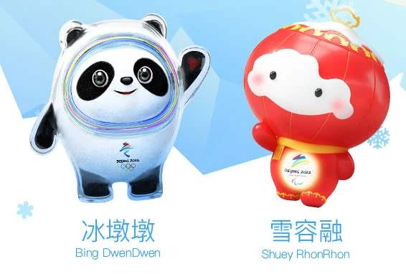
图片 1冰墩墩和雪容融

https://www.beijing2022.cn

